Índice
Control de versiones 2
Manual de Usuario: Análisis FODA (Módulo /context-scope/foda) 3
1. Consideraciones Metodológicas Previas 3
2. Instrucciones de Acceso al Módulo 4
3. Descripción de la Interfaz 4
3.1 Estados del Análisis 5
4. Gestión de Análisis Devueltos u Observados 5
5. Generación de Factores mediante el Asistente de Inteligencia Artificial 5
6. Estructura de la Matriz FODA 6
6.1 Adición de Nuevos Factores 7
6.2 Edición de Factores Existentes 7
6.3 Eliminación de Factores 8
6.4 Ordenamiento y Visualización de Contenido Extenso 8
6.5 Restricciones de Edición y Modo de Solo Lectura 9
7. Envío del Análisis FODA al Flujo de Aprobación 9
7.1 Paso 1:Procedimiento de Envío a Revisión 9
7.2 Paso 2: Configuración del Flujo de Aprobación 9
7.3 Paso 3: Seguimiento y Monitorización del Flujo 10
7.4 Paso 4: Publicación Final del Análisis FODA 10
8. Generación de Nuevas Versiones a partir de un Análisis Finalizado 11
9. Registro Histórico y Trazabilidad de Versiones 11
10. Consideraciones Finales y Directrices del Sistema 12

Control de versiones
Fecha | Autor | Version | Comentario
18-08-2026 | German Ormeño | 1.00 | Creación inicial

Manual de Usuario: Inventario de Activos (Módulo /asset-inventory)
El Inventario de Activos constituirá el "inventario de guerra" de la organización: todo lo que posea valor para ella. No solo computadores, sino bases de datos, conocimiento clave y software. Si alguno de estos elementos se pierde, filtra o daña, la organización sufrirá las consecuencias.
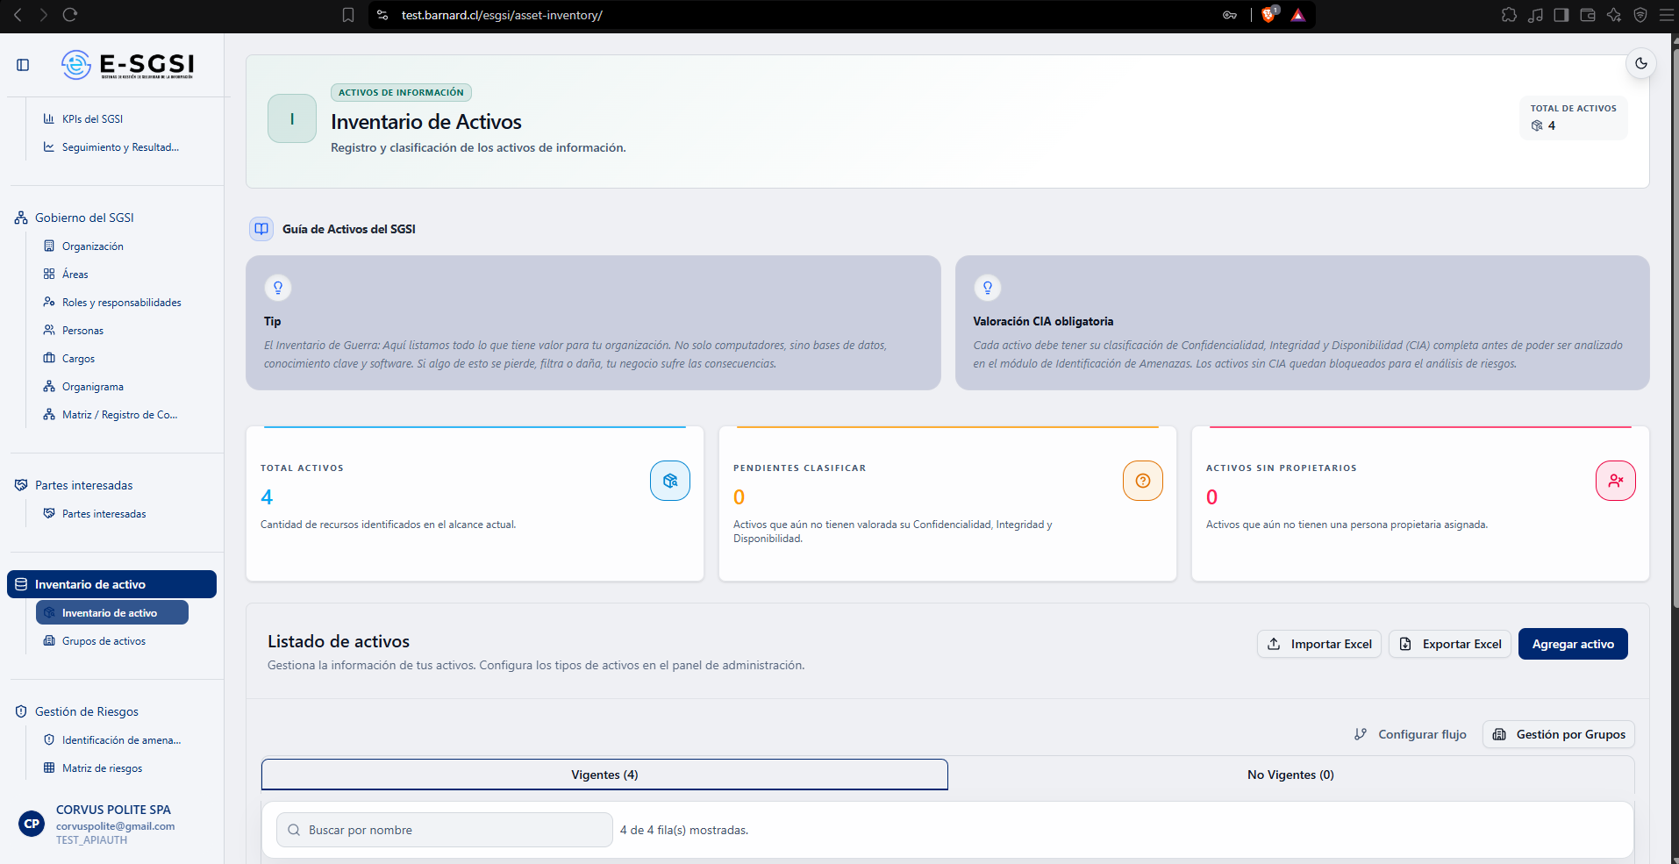

1. Antes de Empezar: Dos Advertencias Importantes 📌
El flujo de aprobación de este módulo no es por activo individual — cubre todo el inventario a la vez. Mientras se encuentre un flujo en curso, ningún activo podrá editarse, darse de baja, reactivarse ni importarse por Excel — todo permanecerá en solo lectura.
La gestión completa de Grupos de Activos (crear, vincular en lote, ficha dedicada) vive en un espacio separado, accesible desde el botón Gestión por Grupos — tiene su propio manual.

2. ¿Cómo Acceder al Módulo?
- Deberá iniciarse sesión con el usuario y la contraseña correspondientes.
- En el menú lateral, deberá expandirse Activos de información.
- Deberá hacerse clic en Inventario de Activos.

3. ¿Qué se Encontrará en la Pantalla?
- Encabezado, con el total de activos y el estado del flujo (si hay uno activo).
- Guía de Activos del SGSI.
- 3 indicadores: Total activos, Pendientes clasificar, Activos sin propietarios.
- Listado de activos, con pestañas Vigentes/No Vigentes.
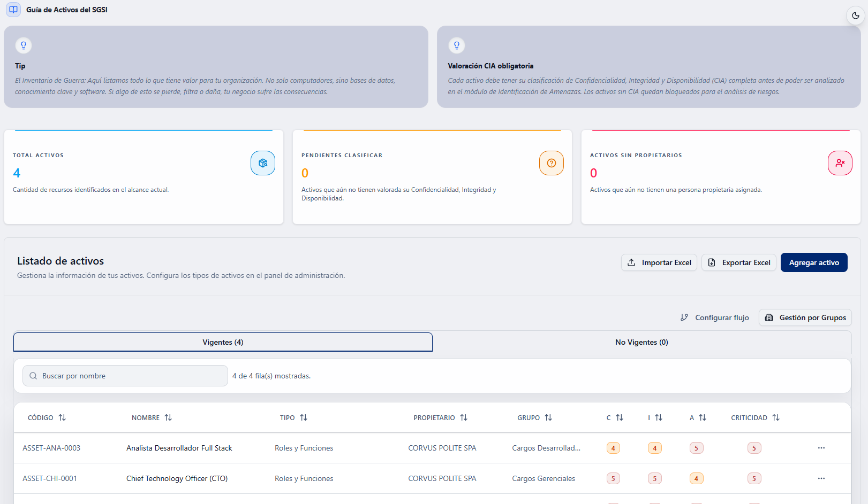
📌 Tip de la guía: la Valoración CIA es obligatoria — cada activo debe tener Confidencialidad, Integridad y Disponibilidad completas antes de poder analizarse en Identificación de Amenazas. Sin CIA, el activo queda bloqueado para el análisis de riesgos.

3.1 Listado de Activos
Dos pestañas: Vigentes (N) y No Vigentes (N), ambas con búsqueda. Columnas: Código, Nombre, Tipo, Propietario, Grupo, C / I / A (insignias de color) y Criticidad (el nivel más alto de los 3).
En el menú de acciones de cada fila: Dar de baja (en Vigentes) o Reactivar Activo (en No Vigentes) — ambas deshabilitadas mientras haya un flujo activo.

4. La Ficha de un Activo
Se abre con Agregar activo (crear) o al hacer clic en una fila (ver/editar).

4.1 Datos de Identificación
Campo | Detalle
Nombre del activo de información | Obligatorio, máximo 255 caracteres. Ej: "Laptop de Gerencia o Código Fuente App".
Tipo de activo | Obligatorio, modal con búsqueda.
Descripción / Ubicación | Opcional, máximo 500 caracteres.

ℹ️ Si el activo proviene automáticamente de un Cargo, los campos Nombre, Tipo de activo y Área responsable aparecen bloqueados ("Heredado del cargo. Se edita desde el cargo asociado.").

4.2 Propietario, Usuario, Grupo y Área
Campo | Detalle
Propietario (owner) | Obligatorio — modal con búsqueda y Crear propietario integrado.
Usuario (administrator) | Opcional — mismo tipo de modal, con Crear usuario.
Grupo | Deshabilitado hasta elegir Tipo de activo. Luego solo muestra grupos del mismo tipo, con Crear grupo integrado (formulario "Alta Rápida de Grupo de Activos": Nombre, Código, Tipo — precargado —, Propietario del Grupo y Descripción opcional).
Área responsable | Modal con Crear área integrada.

⚠️ Si cambias el Tipo de activo de uno que ya tenía Grupo asignado y ese grupo ya no coincide, el sistema lo desvincula automáticamente: "Grupo desvinculado automáticamente por ser incompatible con el nuevo Tipo de Activo."

4.3 Clasificación CIA (Obligatoria) 🛡️
Deberá elegirse, de listas desplegables: Confidencialidad, Integridad y Disponibilidad. El ícono de ayuda (?) explicará cada uno:
- Confidencialidad: asegurar que la información sea accesible solo para quien tiene autorización.
- Integridad: garantizar la exactitud y completitud de la información.
- Disponibilidad: asegurar que los usuarios autorizados accedan cuando lo necesiten.
Debajo deberá visualizarse el "Resumen Operativo" (el grupo al que pertenece, o "ningún grupo") y la Criticidad General calculada automáticamente (el nivel más alto de los 3). En modo lectura, esta columna se mostrará como "Valoración CIA (Niveles)" con una barra de progreso por nivel.

4.4 Validación con IA al Guardar 🤖
Al presionarse Guardar (con Nombre y Tipo completos), deberá visualizarse "Validando clasificación del activo con IA..." — el sistema consultará si el nombre es coherente con el tipo elegido.
⚠️ Si la IA determina que no corresponden, el guardado se bloqueará: "El nombre del activo no corresponde con el tipo de activo." Deberá corregirse el nombre o el tipo antes de reintentar. Si corresponde: "Activo creado correctamente" o "Activo actualizado".

5. Riesgos y Controles Heredados del Grupo
En la ficha de un activo ya guardado (fuera de edición) deberá visualizarse esta tarjeta, siempre de solo lectura:
- Sin grupo: "Este activo no pertenece a ningún Grupo de Activos. El riesgo se evalúa a nivel de Grupo de Activos. Asigna este activo a un grupo para ver sus escenarios de riesgo heredados."
- Con grupo: "Este activo pertenece al grupo [nombre]. Los escenarios de riesgo, su tratamiento y controles se gestionan a nivel de grupo, no por activo individual." — cada escenario con su amenaza, vulnerabilidad, nivel de riesgo, estrategia (Mitigar/Aceptar/Transferir/Evitar) y controles vinculados.
ℹ️ El análisis de riesgos se administrará en Gestión de Riesgos, no aquí.

6. Historial de Trazabilidad
Se listarán los movimientos del activo: fecha/hora, usuario, tipo de acción (Creación, Actualización, Eliminación, Restauración, Análisis finalizado) y resumen. Sin registros: "No hay registros en el historial."

7. Dar de Baja y Reactivar un Activo 🔄
Los activos no se eliminarán físicamente.
- Deberá presionarse Dar de baja el activo (ficha) o Dar de baja (listado).
- Deberá confirmarse: "¿Dar de baja el activo? ¿Estás seguro de que deseas dar de baja el activo [nombre]? Pasará a estado no vigente."
- Deberá escribirse la Justificación (obligatoria, mínimo 10 caracteres).
- Deberá presionarse Dar de baja — deberá visualizarse "Activo eliminado correctamente" y pasará a "No Vigentes".
Para revertir, en No Vigentes deberá utilizarse Reactivar Activo (misma justificación mínima). Al confirmarse: "Activo reactivado correctamente."
ℹ️ A diferencia de Personas o Cargos, dar de baja un activo no verificará dependencias en otros módulos — solo se solicitará la justificación.

8. Cómo Enviar el Inventario a Aprobación ⚡
⚠️ Este flujo cubrirá todo el inventario a la vez, no un activo individual.
- Deberá presionarse Configurar flujo (visible cuando no haya flujo activo) — exigirá al menos un activo registrado.
- Se accederá a Configuración del Documento (tipo ACTIVO_INFORMACION), usando el primer activo del listado como referencia.
- El chip "Estado del flujo" del encabezado mostrará: En configuración, Flujo pendiente de aprobación, Pendiente de publicar, Devuelto o Vigente.
- En caso de existir una tarea pendiente (En Aprobación), deberá visualizarse Revisar — mismo cuadro de aprobar/rechazar con justificación obligatoria de otros módulos (también atendible desde Bandeja de Entrada).
- En Pendiente de publicar, en caso de haber iniciado el flujo, deberá visualizarse Publicar — deberá confirmarse en "¿Confirmas la publicación del activo?" y deberá visualizarse "Activo publicado correctamente." El inventario volverá a quedar editable.

9. Importar y Exportar Excel 📊
- Importar Excel: deberá descargarse la plantilla formato_carga_activos.xlsx, deberá subirse el archivo, previsualizarse con validación de errores y cargarse. Obligatorios: Nombre, Tipo de activo, Propietario, Confidencialidad, Integridad, Disponibilidad (deberán coincidir exactamente con valores ya existentes). Opcionales: Descripción, Administrador, Grupo, Área. Deshabilitado mientras se encuentre un flujo activo.
- Exportar Excel: deberá descargarse el listado completo de activos vigentes. Deshabilitado si no existen activos registrados.

10. Notas de Interés y Advertencias 🔗
- ⚠️ El flujo de aprobación será único para todo el inventario, no por activo — mientras se encuentre activo, todo permanecerá en solo lectura.
- Dar de baja será reversible (soft delete) y no verificará dependencias.
- La Clasificación CIA será obligatoria — sin ella, el activo permanecerá bloqueado para el análisis de riesgos.
- El guardado pasará por una validación de IA que comparará nombre vs. tipo, y podrá bloquear el guardado.
- Los activos originados desde un Cargo tendrán Nombre, Tipo y Área bloqueados — deberán editarse desde el cargo.
- El riesgo se gestionará a nivel de Grupo de Activos, no por activo individual.
- Cambiar el Tipo de activo podrá desvincular automáticamente el Grupo asignado.
- Módulos relacionados: Áreas, Personas, Grupos de Activos, Identificación de Amenazas y Vulnerabilidades, y Configuración del Flujo Documental — todos con su propio manual.

Manual redactado con fines de orientación interactiva para el usuario final.

